113年元智大學春季游泳學苑團體進階班
- 目的：為配合教育部推動『提昇游泳能力計畫』，提昇校園運動風氣與指導社區民眾正確的體適能觀念及認知，提供教職員工生及社區民眾擁有一個優質的運動環境，建立健康體型意識，進而養成規律之運動習慣。
- 主辦單位：元智大學體育室
- 活動地點：元智大學健康休閒中心(室內溫水游泳池，八水道，水深120-140公分)
- 課程說明：
- 課程內容除了泳技提升並重視水中安全、生活教育、水中遊戲及品格教育等多元課程。
- 學員均需自備泳帽、泳鏡方可下水游泳。
- 所有報名手續必須於上課前一周辦妥以便課程安排，恕不接受即日報即日學。
- 請於報名時選定時段固定於該時段上課。
- 學員補課：需事先登記並且選擇當期已開班未滿班之課程。
- 學員請假：請於LINE群組內告知，需於上課前一天完成，每期課程請假補課以二堂為限，超過未上之課程無法補課，可請領單次入場卷2張/堂。
- 注意事項：
- 報名前請詳閱簡章瞭解退費方式，以保障個人權益。
- 本中心保留調整上課教師及教室之權利；簡章內容如有更動，以服務台公告為準。
- 完成繳費確定開課後，每次上課經泳池櫃台簽名後入場，為避免耽誤您的上課時間且顧及您運動安全，建議您提早30分鐘到達，更換好衣服至泳池內作操區作暖身運動，如有不清楚處可詢問泳池救生員。
- 隨行家長不可隨意入池，以免影響教學。
- 車輛進出校園依「元智大學校區車輛管理辦法」辦理，汽車或機車皆須辦理車證，並於入校第一堂上課前統一發放電子車證於個人LINE中的記事本。除不可抗力因素可檢具證明申請補發外，檔案遺失恕不受理補發，重新申請補發得酌收手續費100元。【因總務處正在規畫車輛辨識及自動收費系統計畫，如若完工啟用將依本校最新規定以計時收費方式立即執行，原車證立即作廢不得異議。】
- 所有學員須遵守健康休閒中心相關條文之規定，如不遵守可依照規定取消學員資格，學員不得異議。
- 報名班級為團體課，因私人因素未到課不予退費。
- 報名人數不足以致無法開班時，本中心將另行通知，費用將全額退還。
- 逢天災(颱風、地震、豪雨)依照桃園市政府公告停課與否，本中心不另行通知，另除本中心宣告之停課日期外，遇假日均照常上課。
- 學員請假專線：03-4638800轉2951或於LINE群組內告知。
- 報名地點：元智大學(桃園縣內壢市遠東路135號) 健康休閒中心游泳池櫃台。
- 退費方式：依「專科以上學校推廣教育實施辦法規定辦理」自報名繳費後至實際上課日前退學者，退還已繳學、雜費等各項費用之九成；自實際上課之日算起全期時數三分之一者退還已繳學、雜費等各項費用之半數；已夠置之書籍、材料者，發給學員；已逾全期時數三分之一者，不予退費。
※辦理退費，請提供正本發票，如有缺件將無法辦理退費，請妥善保存上述文件至課程結束。
- 聯絡資訊：電話：（03）4638800轉2951或2952
E-mail：bunny@saturn.yzu.edu.tw
LINE ID：liangfengwen 手機：0934-353-010
- 活動時段與辦理期別：
春季團體進階班
上課日期 | 自113年02月21日起至113年06月26日止
上課時段 | 週三 | 週六 | 參與資格限制 | 課程說明
1000-1100 |  | ●(吳宇晨) | 凡通過全國中小學游泳與自救能力基本指標第四級或第五級者皆可(備註：可完成游泳前進25公尺含以上者) | ●表示開設一個班  每班5~10位  【每堂為60分鐘】    ※單堂250元※  歡迎加入LINE群組  獲取最新課程資訊唷！
1100-1200 |  | ●(吳宇晨) | 凡通過全國中小學游泳與自救能力基本指標第四級或第五級者皆可(備註：可完成游泳前進25公尺含以上者)
1330-1430 |  | ●(劉知明) | 凡通過全國中小學游泳與自救能力基本指標第四級或第五級者皆可(備註：可完成游泳前進25公尺含以上者)
1830-1930 | ●(劉知明) |  | 凡通過全國中小學游泳與自救能力基本指標第四級或第五級者皆可(備註：可完成游泳前進25公尺含以上者)
1930-2030 | ●(劉知明) |  | 凡通過全國中小學游泳與自救能力基本指標第四級或第五級者皆可(備註：可完成游泳前進25公尺含以上者)
堂數 | 15 | 12 | 凡通過全國中小學游泳與自救能力基本指標第四級或第五級者皆可(備註：可完成游泳前進25公尺含以上者)
課程費用 | 3750元 | 3000元 | 凡通過全國中小學游泳與自救能力基本指標第四級或第五級者皆可(備註：可完成游泳前進25公尺含以上者)
上課日期 | 02/21至06/26 | 02/24至06/22 | 凡通過全國中小學游泳與自救能力基本指標第四級或第五級者皆可(備註：可完成游泳前進25公尺含以上者)
上課教練 | 劉知明 | 吳宇晨  劉知明 | 凡通過全國中小學游泳與自救能力基本指標第四級或第五級者皆可(備註：可完成游泳前進25公尺含以上者)

十、春季團體進階班上課日程表：
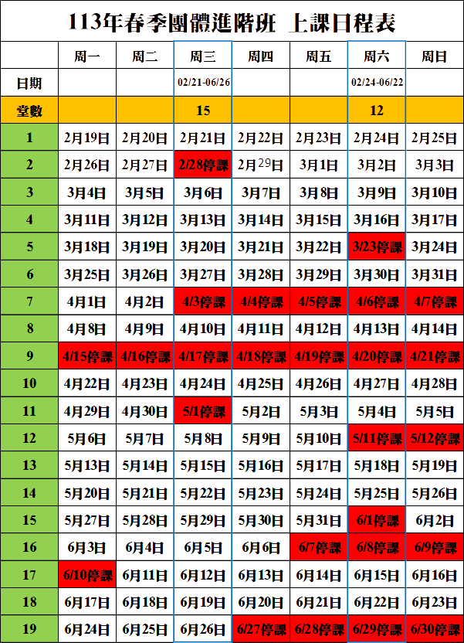
113元智大學春季游泳學苑(團體進階班)報名表
歡迎加入LINE社群 獲取最新課程資訊

報名期別 | □週三班[15堂3750元](02/21-06/26) □週六班[12堂3000元](02/24-06/22)  參與資格限制：凡通過全國中小學游泳與自救能力基本指標第四級或第五級者皆可
報名時段 | 早上 □ 1000-1100 □ 1100-1200(週六班)  下午 □ 1330-1430 (週六班)  晚上 □ 1830-1930 □ 1930-2030(週三班)
學員姓名 |  |  |  | 生 日 |  | 年 月 日
性 別 |  | □男 □女 |  | 學員連絡電話
車牌號碼 |  | 範例：AAA-9999 |  | 範例：AAA-9999 |  | 範例：AAA-9999
緊急連絡人 |  |  |  | 緊急連絡人電話
備註 |  | - 您同意本中心於收到資料表後一年內皆可處理、利用您的個人資料。  - 【退費方式】依「專科以上學校推廣教育實施辦法規定辦理」。  - 上課時請自備泳帽、泳鏡、泳衣褲及浴巾。  - 未盡事宜以本中心公告為主。  - 報名前請詳閱招生簡章，保證位患有不宜從事游泳之相關疾病，如有心臟方面疾病、高血壓、氣喘、癲癇症及傳染性皮膚病等，請自行考量身體狀況，一經報名，視同已審閱注意事項。
此欄本中心填寫  ※若有報名較多期別，請用不同顏色的筆填寫 |  | 收款金額 |  |  | 發票號碼
 |  | 經手人
 |  | 日期 | 年 月 日
 |  | 收款金額 |  |  | 發票號碼
 |  | 經手人
 |  | 日期 | 年 月 日
 |  | 收款金額 |  |  | 發票號碼
 |  | 經手人
 |  | 日期 | 年 月 日

